案卷号
日期

＜项目名称＞

数据库设计说明书

作 者： 孙英玮、王国庆
完成日期： 2020年7月30日
签 收 人：
签收日期：

修改情况记录：
版本号 | 修改批准人 | 修改人 | 安装日期 | 签收人

目录
1 引言 1
1.1 编写目的 1
1.2 背景 1
1.3 定义 1
1.4 参考资料 2
2 外部设计 2
2.1 标识符和状态 2
2.2 使用它的程序 2
2.3 约定 2
2.4 专门指导 3
2.5 支持软件 3
3 结构设计 3
3.1 概念结构设计 3
3.2 逻辑结构设计 6
3.3 物理结构设计 6
4 运用设计 6
4.1 数据字典设计 6
4.2 安全保密设计 9

1 引言

编写目的
本文档说明了VSMS车辆销售管理系统研究项目的数据库设计，用于指导该系统在数据库存储各方面的内容，帮助系统的开发和使用人员了解涉及到数据库方面的内容。

1.2 背景
说明：
- 软件系统的名称：VSMS汽车销售管理系统
- 开发者：王国庆、孙英玮。
用户：XX集团汽车销售公司的销售办事处和集团领导。
应用单位：XX集团汽车销售公司
- 此软件系统应用于对汽车销售的网络化管理，包括车辆购置过程中订单的增删改查操作、配件购置过程中订单的增删改查操作、对用户及销售人员信息的记录操作以及对于汽车信息的处理操作。
- 描述所说明的软件的应用：
- 仅用于XX集团汽车销售部门的车辆销售管理工作，项目开发团队通过售出 项目获取收益，不能再次从中抽取提成。
- 目的：简化XX集团汽车销售部门对车辆销售工作的管理流程，方便公司对 购置订单和人员信息进行管理
- 最终目标：设计一个能囊括XX集团汽车销售部门汽车销售工作实际需求的 软件系统

1.3 定义
Delegation 委派方法
Mysql：数据库管理软件
Windows 10：运行环境
IDEAJ：开发工具

1.4 参考资料
列出要用到的参考资料，如：
- 《项目需求说明书》 编号：001 发表日期：2020年7月29日 出版单位：XX集团汽车销售有限公司
- 《想要设计说明书》 编号：002 发表日期：2020年7月29日 出版单位：XX集团汽车销售有限公司
- 《数据库设计说明书》 编号：003 发表日期：2020年7月29日 出版单位：XX集团汽车销售有限公司

2 外部设计

2.1 标识符和状态
数据库软件：mySQL 8.0CE
系统要求建立的数据库名称：febs_base,其下有许多表组成。

2.2 使用它的程序
列出将要使用或访问此数据库的所有应用程序：VSMS车辆销售管理系统2.0。

2.3 约定
MySQL版本至少为8.0版本。
数据项的命名用大写，并用‘_’作为分隔符。

2.4 专门指导
详细指导可参照菜鸟教程：
https://www.runoob.com/mysql/mysql-tutorial.html

2.5 支持软件
MySQL 数据库服务提供：
A.完全托管数据库服务- 通过完全托管的数据库服务自动执行耗时的任务，提高工作效率。
B.即时预配- 连接到生产就绪、预配置的 MySQL 数据库，并更快地交付应用程序。
C.最新的 MySQL 功能- 从 MySQL 团队快速获取最新功能，以提供现代化的云原生数据库应用程序。
D.数据保护 -通过高级安全性（包括加密、防火墙、审核等）保护组织最有价值的资产。
E.法规遵从性 - 满足行业和法规合规要求，包括 GDPR、PCI 和 HIPPA。
F.最新的安全更新- 从 MySQL 团队快速获取最新的 MySQL 安全修补程序，以限制您暴露于安全漏洞。
G.基于 Oracle 第 2 代云基础架构构建，提高了安全性 - Oracle 云基础架构解决了企业工作负载的第一代云平台中的关键差距。
DBeaver数据库管理工具，提供：
- 它是一个通用的数据库管理工具和 SQL 客户端，支持 MySQL, PostgreSQL, Oracle, DB2, MSSQL, Sybase, Mimer, HSQLDB, Derby, 以及其他兼容 JDBC 的数据库。
- 它提供一个图形界面用来查看数据库结构、执行 SQL 查询和脚本，浏览和导出数据，处理 BLOB/CLOB 数据，修改数据库结构等等。

3 结构设计

概念结构设计
表3.1.1存储购买汽车的订单的信息
表3.1.1 m_order
字段名 | 类型 | 含义 | 默认 | Null
ORDER_ID | bigint unsigned | 订单号 |  | No
CREATE_TIME | Datetime | 订单的建立时间 |  | No
SALES_ID | bigint unsigned | 销售人员的编号
CUSTOMER_NAME | varchar(100) | 客户的姓名
CUSTOMER_PHONE | bigint unsigned | 客户的电话号
VIHECLE_ID | bigint unsigned | 汽车的标号
PRICE | bigint unsigned | 汽车的价格
STATE | varchar(100) | 订购单的状态
表3.1.2存储购买汽车配件的订单的信息

ORDER_ID | bigint unsigned | 订单号 |  | No
CREATE_TIME | Datetime | 订单的建立时间 |  | No
SALES_ID | bigint unsigned | 销售人员的编号
CUSTOMER_NAME | varchar(100) | 客户的姓名
CUSTOMER_PHONE | bigint unsigned | 客户的电话号
VEHICLE_ID | bigint unsigned | 配件的标号
PRICE | bigint unsigned | 配件的价格
STATE | varchar(100) | 订购单的状态
表3.1.2 m_car
表3.1.3存储客户的必要信息
CUSTOMER_ID | bigint unsigned | 客户的编号 |  | No
CUSTOMER_NAME | varchar(100) | 客户的姓名
CUSTOMER_PHONE | bigint unsigned | 客户的电话号
CUSTOMER_PURCHASE_HISTORY | varchar(100) | 配件的标号
表3.1.3 m_customer

3.2 逻辑结构设计

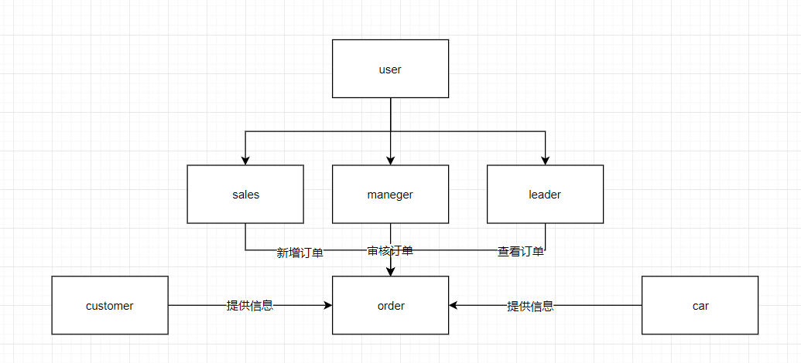3.3 物理结构设计

数据库Clinic Management System 的物理结构的部分符合mySQL 关于数据文件、卷、页的分配和分配规则。
Clinic Management System 数据库初始大小为100M，按照超过最大容量后20%的增长速率进行增长。
Clinic Management System数据库分配日志文件大小为20M，自动增长。应用程序中自动截断事务日志。
Clinic Management System数据库的物理文件名称为Clinic Management System.MDB.主要数据文件、次要数据文件、文件组等都按照系统的默认设置进行。物理文件的存储位置为mySQL默认的位置。

4 运用设计

4.1 数据字典设计
数据名称 | t_dept
组成 | 名称 | 格式 | 范围 | 精度 | 说明
组成 | DEPT_ID | 字符 | 长度大于1 | - | 部门ID
组成 | PARENT_ID | 字符 | 长度大于1 | - | 上级部门ID
组成 | DEPT_NAME | 字符 | 长度大于1 | - | 部门名称
组成 | ORDER_NUM | 数字 | 大于0 | 整数 | 排序
组成 | CREATE_TIME | 字符 | 符合时间 | - | 创建时间
组成 | MODIFY_TIME | 字符 | 符合时间 | - | 修改时间
表4.1.1

数据名称 | t_log
组成 | 名称 | 格式 | 范围 | 精度 | 说明
组成 | ID | 字符 | 长度大于1 | - | 日志ID
组成 | USER_NAME | 字符 | 长度大于1 | - | 操作用户
组成 | OPERATION | 字符 | 长度大于1 | - | 操作内容
组成 | TIME | 数字 | 大于0 | 整数 | 耗时
组成 | METHOD | 字符 | 长度大于1 | - | 操作方法
组成 | PARAMS | 字符 | 长度大于1 | - | 方法参数
组成 | IP | 字符 | 长度大于1 | - | 操作者IP
组成 | CREATE_TIME | 字符 | 符合时间 | - | 创建时间
组成 | location | 字符 | 长度大于1 | - | 操作地点
表4.1.2

数据名称 | User_table
组成 | 名称 | 格式 | 范围 | 精度 | 说明
组成 | ID | 数字 | 长度大于1 | - | 用户ID
组成 | USER_NAME | 字符 | 长度大于1 | - | 用户名
组成 | USER_PASSWORD | 字符 | 长度大于1 | - | 用户密码
组成 | USER_EMAIL | 字符 | 长度大于1 | - | 用户邮箱
组成 | USER_MOBILE | 字符 | 长度大于1 | - | 用户电话
表4.1.3

数据名称 | t_login_log
组成 | 名称 | 格式 | 范围 | 精度 | 说明
组成 | ID | 字符 | 长度大于1 | - | ID
组成 | USERNAME | 字符 | 长度大于1 | - | 用户名
组成 | LOGIN_TIME | 字符 | 符合时间 | - | 登陆时间
组成 | LOCATION | 字符 | 长度大于1 | - | 登陆地点
组成 | IP | 字符 | 符合IP格式 | - | IP地址
组成 | SYSTEM | 字符 | 长度大于1 | - | 操作系统
组成 | BROWSER | 字符 | 长度大于1 | - | 浏览器
表4.1.4

数据名称 | t_menu
组成 | 名称 | 格式 | 范围 | 精度 | 说明
组成 | MENU_ID | 字符 | 长度达于1 | - | 菜单/按钮ID
组成 | PARENT_ID | 字符 | 长度达于1 | - | 上级菜单ID
组成 | MENU_NAME | 字符 | 长度达于1 | - | 菜单/按钮名称
组成 | URL | 字符 | 无 | - | 菜单URL
组成 | PERMS | 字符 | 无 | - | 权限标志
组成 | ICON | 字符 | 无 | - | 图标
组成 | TYPE | 数字 | 0/1 | 整数 | 类型：  0菜单  1按钮
组成 | ORDER_NUM | 数字 | 无 | 整数 | 排序
组成 | CREATE_TIME | 字符 | 符合时间 | - | 创建时间
组成 | MODIFY_TIME | 字符 | 符合时间 | - | 修改时间
表4.1.5

数据名称 | t_role
组成 | 名称 | 格式 | 范围 | 精度 | 说明
组成 | MENU_ID | 字符 | 长度大于1 | - | 菜单/按钮ID
组成 | PARENT_ID | 字符 | 长度大于1 | - | 上级菜单ID
组成 | MENU_NAME | 字符 | 长度大于1 | - | 菜单/按钮名称
组成 | URL | 字符 | 无 | - | 菜单URL
组成 | PERMS | 字符 | 无 | - | 权限标志
组成 | ICON | 字符 | 无 | - | 图标
组成 | TYPE | 数字 | 0/1 | 整数 | 类型：  0菜单  1按钮
组成 | ORDER_NUM | 数字 | 无 | 整数 | 排序
组成 | CREATE_TIME | 字符 | 符合时间 | - | 创建时间
组成 | MODIFY_TIME | 字符 | 符合时间 | - | 修改时间
表4.1.6

4.2 安全保密设计
数据库只被少量授权用户访问，必须提供用户名和正确的密码，并且每个用户对应的权限也是不同的，他们能进行的操作就也是不同的，存储数据库的服务器也只能让系统管理员或少数高级管理人员登陆。数据库对登入用户密码进行加密，这样即使数据库文件泄露也不会有人获得密码。与此同时，数据库每天都会更新备份，这就使得即使是在数据被恶意破坏的情况下数据库中的数据仍然是安全的。

